物理学院“十佳文明寝室”评比报名表
寝室长 |  | 寝室号
寝室长班级 |  | 联系方式
寝室  成员  信息 | 姓名 | 班级 | 联系方式
寝室简介（可另附页）：
（可根据PPT内容进行介绍）

物理学院十佳文明寝室成员学习情况统计表
序号 | 例如 | 1 | 2 | 3 | 4 | 5 | 6
班级 | 物理201
姓名 | 张三
学号 | 2020xx
国家奖学金（15分） | 0
省政府奖学金（10分） | 0
校优秀学生一等奖学金（8分） | 8
校优秀学生二等奖学金（6分） | 0
校优秀学生三等奖学金（4分） | 0
单项奖学金（3分） | 0
其他较高荣誉奖学金  （3分/项） | 0
绩点在班级中排名 | 3/30
科研竞赛  得分 | 6
总得分 | 62.8
备注
注：
1.寝室每个成员都要填写，绩点排名为本学年第一学期的排名（由学生会外联权益部统一填写），竞赛为本学年获奖情况，奖学金为上一学年获奖情况，并在附页提供证明材料。
2.单项奖学金包括创新创业奖、道德风尚奖、文体活动奖、学业优秀奖。
3.学习情况总得分由学生会外联权益部统一填写。计算公式：60%绩点在班级中排名＋20%奖学金得分＋20%科研竞赛得分。其中绩点排名分五档计算得分：（1）班级前10%得100分；（2）班级前10%~30%得90分；（3）班级前30%~50%得80分；（4）班级50%~70%得60分；（5）班级70%以后，得40分。如有小数点遵循四舍五入原则。
4.科研竞赛加分参照综测有关规定：
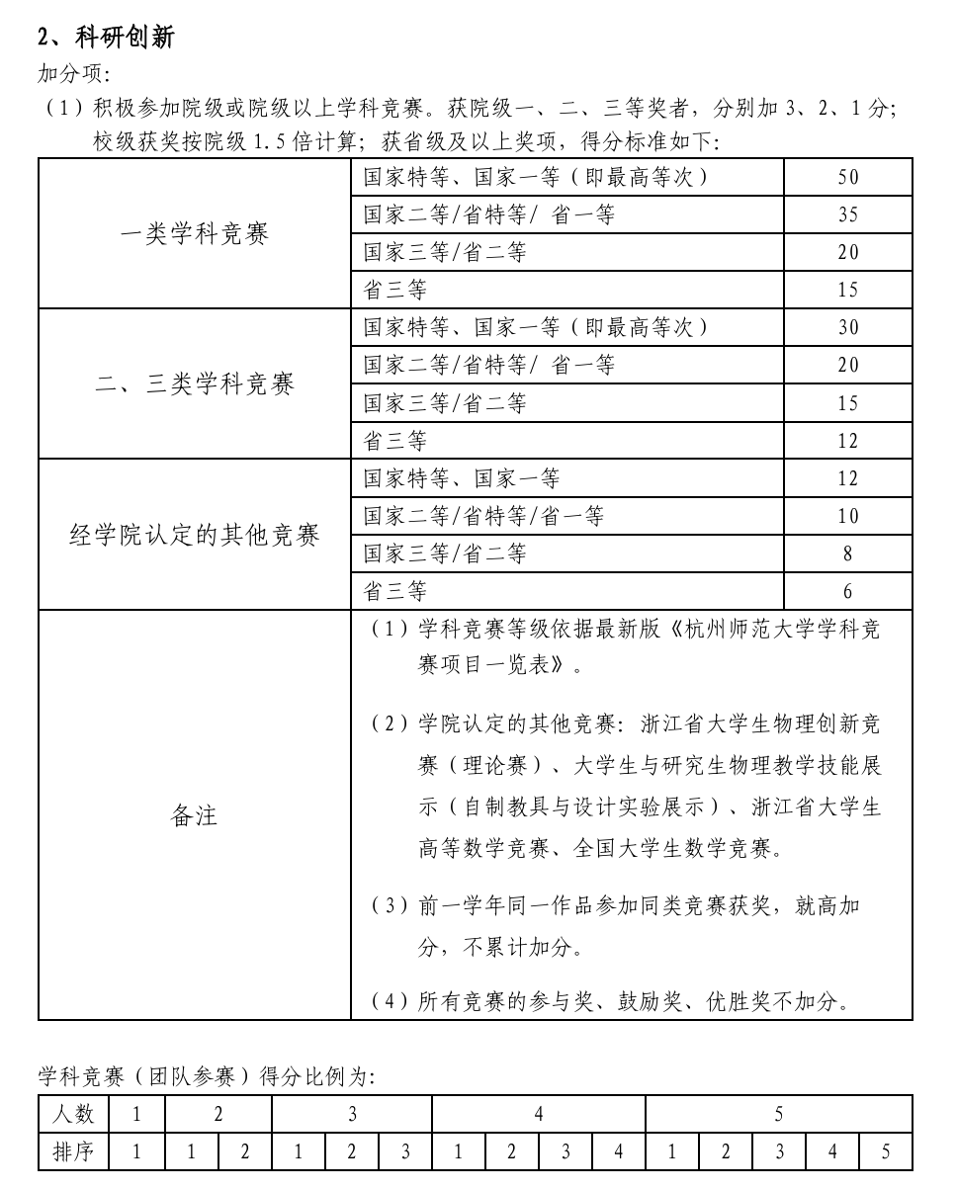

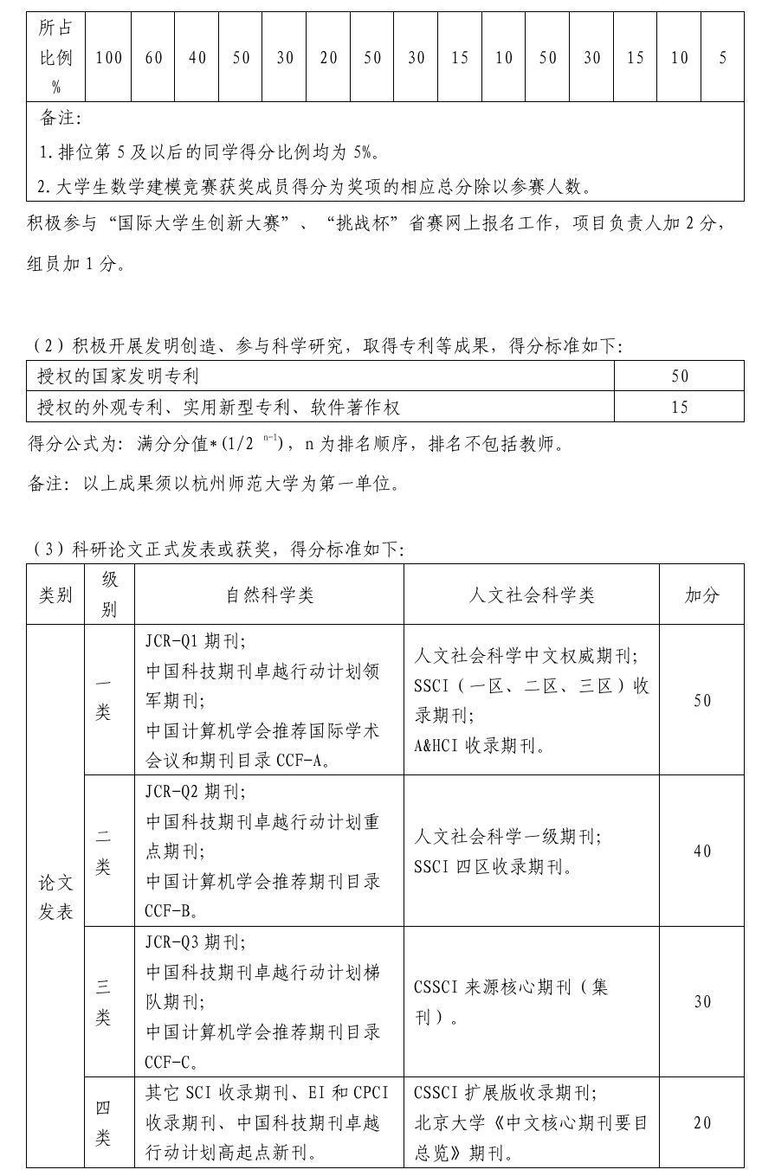
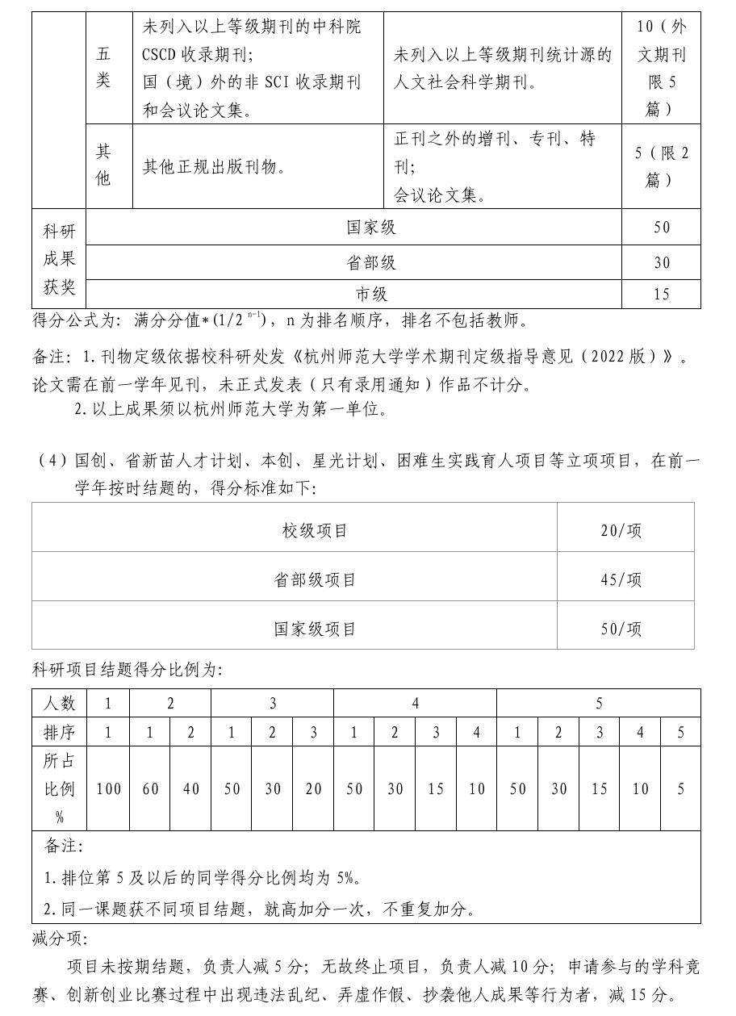

每个寝室需要准备一份PPT。
PPT要求：1.基本成员信息及合照，2.学习氛围，3.卫生环境，4.装扮设计，5.寝室特色等。

报名表和寝室风采展示PPT两份文件打包成一个压缩包，命名为“寝室号+负责人”。附件一请用“寝室号+负责人+报名表”命名，PPT请用“寝室号+负责人+十佳文明寝室”命名。请生活委员收集好报名材料并打包成一个压缩包，命名为“班级+十佳文明寝室报名表”，于2025年3月25日（周二）晚上20：00之前发送到邮箱461544592@qq.com。
如有疑问请联系赵同学：19975277072。

附页

